Kuru Hava Sterilazatörü (ETÜV)
Mikroişlemci kontrollü 240 litre kapasiteli, sıcaklık aralığı +5C/250 °C olan bir cihazdır.
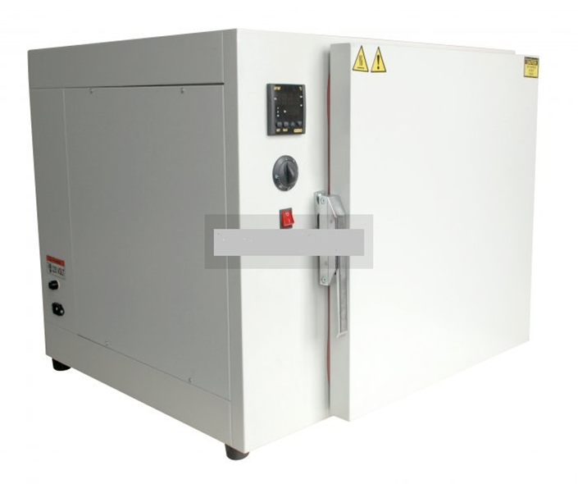
Resim 1. Kuru Hava Sterilazatörü
Kullanım Talimatı
- Güç kablosu prize takılır ve aç kapa anahtarı ile cihaza güç verilir.
- Set tuşuna 2 sn’ye basılı tutulur.
- Ok tuşlarıyla çalıştırılmak istenen sıcaklık ayarlanır.
- Deney sonunda aç kapa anahtarında cihaz kapatılır ve güç kablosu prizden çıkarılır.

